Oggetto | Magazzino | In uso | Descrizione | Misure
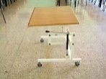  banco 270004 | -n° ricevuta: 0465  -collocazione: magazzino  -data: 25/08/09  N.B.: malfunzionante e ferma fogli rotto |  | banco regolabile in altezza e reclinabile | altezza 75/100; larghezza 90; profondità 70
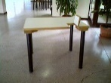  banco 270005 | -n° ricevuta: 0542  -collocazione: magazzino  -data:15/07/10 |  | banco sagomato (12x20) per carrozzina elettrica | altezza 70; larghezza 90; profondità 70
banco 270006 | n° ricevuta: 1462  -collocazione: magazzino  data:25/11/25 |  | banco sagomato (12x20) per carrozzina elettrica | altezza 70; larghezza 90; profondità 70
banco 270007 | -n° ricevuta: 0718  -collocazione: magazzino  -data: 18/10/12  Al momento non disponibile |  | banco sagomato (12x20) per carrozzina elettrica | altezza 70; larghezza 90; profondità 70
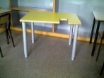  banco 270008 | -n° ricevuta: 0542  -collocazione: magazzino  -data: 15/07/10 |  | banco sagomato (12x20) senza tassello per carrozzina elettrica | altezza 70; larghezza 90; profondità 70
banco 270017  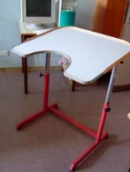 | -n° ricevuta: 1379  -collocazione: magazzino  -data: 29/09/22  -n° inventario provveditorato: 91751898 |  | banco sagomato regolabile in altezza e reclinabile | altezza 55/80; larghezza 80; profondità 60
banco 270018  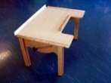 | -n° ricevuta: 1353  -collocazione: magazzino  -data: 30/08/22 |  | banco sagomato regolabile in altezza e reclinabile | altezza 50/85; larghezza 80; profondità 60
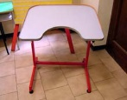  banco 270021 |  | -n° ricevuta:1328  -collocazione: il 30 settembre trovato alla Tridentina  -data: 18/10/21  -n° inventario provveditorato: 9193920 | banco sagomato regolabile in altezza e reclinabile, sprovvisto di piedini regolabili ma con feltri antisdrucciolo | altezza 55/80; larghezza 70; profondità 65
banco 270023  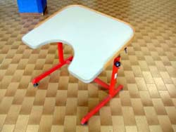 |  | Ricevuta:1444 collocazione Tridentina  -data 06/02/25 | banco sagomato regolabile in altezza e reclinabile | altezza 55/80; larghezza 76; profondità 65
banco 270025  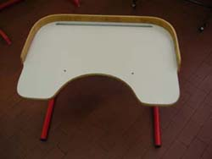 |  | -n° ricevuta: 1401  collocazione: Carboni  -data:03/12/21 | banco sagomato regolabile in altezza e reclinabile con 1 fermafogli | altezza 41/59; larghezza 70; profondità 50
banco 270026 |  | -n° ricevuta: 1445-collocazione: Carboni  data: 20/03/2025 | banco sagomato regolabile in altezza e reclinabile senza fermafogli | altezza 41/59; larghezza 70; profondità 50
banco 270037  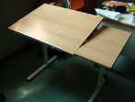 | -n° ricevuta: 0645  -collocazione: magazzino  -data: 19/10/11 |  | banco con piano reclinabile | altezza 60/85; piano reclinabile 80x60; piano fisso 30x60
banco 270038  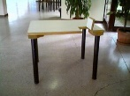 |  | -n° ricevuta: 1455  -collocazione: Tridentina  -data: 25/09/2025 | banco sagomato (12x20) per carrozzina elettrica | altezza 70; larghezza 70; profondità 65
banco 270043  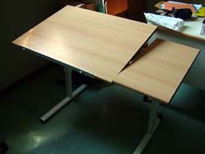 | -n° ricevuta: 0876  -collocazione: magazzino  -data:17/09/14 |  | banco con piano reclinabile | altezza 60/85; piano rec. 80x60; piano fisso 30x60
banco ipov. 270045  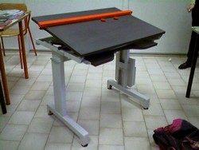 | -n° ricevuta:1034  -collocazione: magazzino  -data: 07/09/16 |  | banco per ipovedenti regolabile in altezza e reclinabile dotato di: tasca porta libri, regolo di supporto e due calamite ferma fogli(perse alla Kennedy) | altezza 70/90; larghezza 90; profondità 60
banco 270060  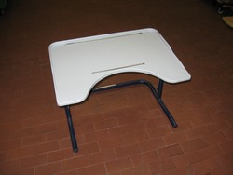 | n°ricevuta: 1450  -collocazione: magazzino  -data:05/09/25 |  | banco sagomato regolabile in altezza e reclinabile (1 solo dispositivo) con ferma fogli e portapenne | altezza 41/59
banco 270062  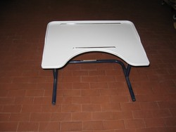 |  | -n° ricevuta: 1464  -collocazione: S.Polo 1  -data:13/01/26 | banco sagomato regolabile in altezza e reclinabile, sprovvisto di ferma fogli | altezza 41/59
banco 270072  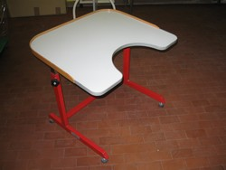 |  | -n° ricevuta:1438  -collocazione: primaria- 28 Maggio  -data: 19/12/24 | banco sagomato regolabile in altezza e reclinabile | altezza 55/80; larghezza 75x65
banco 270073  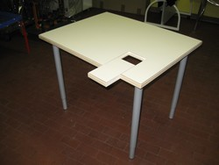 | -n° ricevuta: 1211  -collocazione: magazzino  -data: 05/09/19 |  | banco sagomato (12x20) per carrozzina elettrica | altezza 60/90; larghezza 90; profondità70
banco 270075  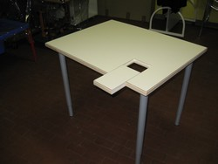 | -n° ricevuta: 1185  -collocazione: magazzino  -data: 23/10/18  N.B. RITIRATO SENZA TASSELLO |  | banco sagomato (12x20) senza tassello per carrozzina elettrica | altezza 60/90; larghezza 90; profondità 70
banco 270076 | -n° ricevuta: 0958  -collocazione: magazzino  -data: 10/09/15 |  | banco sagomato (12x20) per carrozzina elettrica | altezza 60/90; larghezza 90; profondità 70
banco ipov. 270077  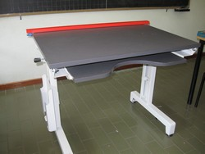 | -n° ricevuta: 1133  -collocazione: magazzino  -data: 25/10/17 |  | banco per ipovedenti regolabile in altezza e reclinabile dotato di: tasca porta libri, regolo di supporto e due calamite ferma fogli (REGOLO E 1 CALAMITA SMARRITI SEC. LANA 2/9/14 -25/10/17) | altezza 70/90; larghezza 90; profondità 60
banco ipov. 270087  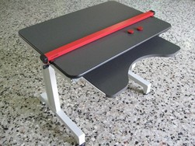 | -n° ricevuta:1302  -collocazione: magazzino  -data: 15/05/21  N.B. DA RIPARARE( PISTONE X LA RECLINAZIONE ROTTO) |  | banco per ipovedenti regolabile in altezza e reclinabile dotato di: tasca porta libri, regolo di supporto, una calamita ferma fogli e piano appoggia gomiti | altezza 70/90; larghezza 90; profondità 60
banco ipov 270088  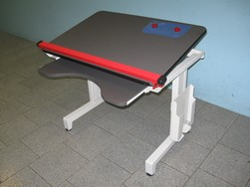 | -n° ricevuta: 1120  -collocazione: magazzino  -data: 12/09/17 |  | banco per ipovedenti regolabile in altezza e reclinabile dotato di: tasca porta libri, regolo di supporto, due calamite ferma fogli e piano appoggia gomiti (1 CALAMITA SMARRITA PRIM. ALIGHIERI) | altezza 70/90; larghezza 90; profondità 60
banco con incavo a sn. 270090  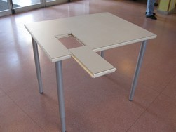 | -n° ricevuta:1048  -collocazione: magazzino  -data: 23/09/16 |  | banco sagomato (14x32) per carrozzina elettrica | altezza 60/90; larghezza 90; profondità 70
banco con incavo a sn. 270091  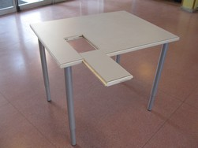 | -n° ricevuta: 1048  -collocazione: magazzino  -data: 23/09/16 |  | banco sagomato (14x32) per carrozzina elettrica | altezza 60/90; larghezza 90; profondità 70
banco con incavo 270092  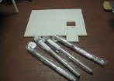 | -n° ricevuta: dato non disponibile  -collocazione: magazzino  -data: 22/01/14 | Non trovato in magazzino | banco sagomato (14x32) per carrozzina elettrica | altezza 60/90; larghezza 90; profondità 70
banco con incavo 270093 | -n° ricevuta: dato non disponibile  -collocazione: magazzino  -data: 22/01/14 | Non trovato in magazzino | banco sagomato (14x32) per carrozzina elettrica | altezza 60/90; larghezza 90; profondità 70
banco ipov. 270096  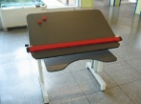 | -n° ricevuta:1324  -collocazione: magazzino  -data: 18/10/21  Al momento non disponibile |  | banco sagomato (14x32) per carrozzina elettrica | altezza 60/90; larghezza 90; profondità 70
banco ipov. 270098  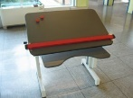 | -n° ricevuta:1313  -collocazione: magazzino  -data: 08/09/21  Al momento non disponibile |  | banco per ipovedenti regolabile in altezza e reclinabile dotato di: tasca porta libri, regolo di supporto, due calamite ferma fogli e piano appoggia gomiti | altezza 70/90; larghezza 90; profondità 60
banco ipov. 270099 | -n° ricevuta:  -collocazione: magazzino  -data: 06/03/15 |  | banco per ipovedenti regolabile in altezza e reclinabile dotato di: tasca porta libri, regolo di supporto, due calamite ferma fogli e piano appoggia gomiti | altezza 70/90; larghezza 90; profondità 60
banco 270100  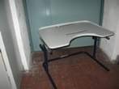 | -n° ricevuta:1358- collocazione magazzino data: 06/09/22 |  | Banco sagomato regolabile in altezza e reclinabile senza fermafogli. | altezza 55/80; larghezza 70x50
banco 270133 |  | -n° ricevuta: 1399  -collocazione: Kennedy  -data: 29/08/23 | banco sagomato regolabile in altezza e reclinabile | altezza 55/80; larghezza 70x50
banco 270135 | Collocazione: magazzino |  | banco sagomato regolabile in altezza e reclinabile, provvisto di ferma fogli e portapenne | altezza 55/80; larghezza 80x60/45 profondità all’incavo
banco 270136 | -n° ricevuta: 01/21  -collocazione: magazzino  -data: 22/11/21 |  | banco sagomato regolabile in altezza e reclinabile, provvisto di ferma fogli e portapenne | altezza 55/80; larghezza 80x60/45 profondità all’incavo
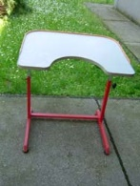  banco 270009 |  | -n° ricevuta: 1368  -collocazione: secondaria Romanino  -data: 06/09/22  -n° inventario provveditorato: 91751881 | banco sagomato regolabile in altezza e reclinabile | altezza 55/80; larghezza 77; profondità 64
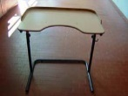  banco 270011 |  | -n° ricevuta:1377  -collocazione: secondaria Franchi  -data: 29/09/22  -n° inventario provveditorato: 91889492 | banco sagomato regolabile in altezza e reclinabile (1 solo dispositivo), sprovvisto di ferma fogli. | altezza 60/85; larghezza 77; profondità 60
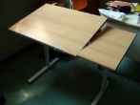  banco 270013 |  | -n° ricevuta: 1302  -collocazione: primaria Sanzio  -data: 15/05/21  -n° inventario provveditorato: 9196044 | banco con piano reclinabile | altezza 60/85; piano reclinabile 80x60; piano fisso 30x60
banco 270016  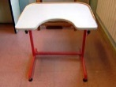 |  | -n° ricevuta: 1454  -collocazione: primaria Canossi  -data: 15/09/25 | Banco sagomato regolabile in altezza e con piano reclinabile | altezza 55/80;larghezza 80, profondità 60
banco 270020  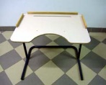 | Collocazione: magazzino  n° inventario provveditorato: 9193999 |  | banco sagomato regolabile in altezza e reclinabile | altezza 55/80; larghezza 80; profondità 60
banco 270030 |  | -n° ricevuta:1441  -collocazione: infanzia Collodio Bovezzo  -data:30-05-24 | banco sagomato regolabile in altezza e reclinabile | altezza 55/80; larghezza 76; profondità 65
banco 270031  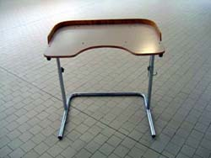 |  | -n° ricevuta:1316  -collocazione: infanzia Bettinzoli  -data: 08/09/21  -n° inventario provveditorato: 9151360  N.B. : SCHEGGIATO ALL’INTERNO DEL BORDO (CENTRALE) | banco sagomato regolabile in altezza e reclinabile, con 1 sola asticella per la reclinabilità, senza ferma fogli. | altezza 55/80; larghezza 80; profondità 60
banco 270032  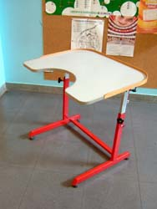 |  | -n° ricevuta: 1357  -collocazione: primaria Calini  -data: 30/08/22  -n° inventario provveditorato: 91721242 | banco sagomato regolabile in altezza e reclinabile | altezza 55/80; larghezza 75; profondità 65
banco 270033  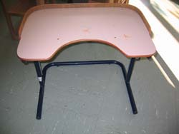 |  | -n° ricevuta: 1397  -collocazione: primaria Manzoni  -data: 29/08/2023 | banco sagomato regolabile in altezza e reclinabile (1 solo dispositivo), sprovvisto di ferma fogli. | altezza 41/59; larghezza 70; profondità 50
banco 270036  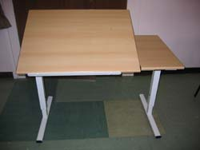 | -n° ricevuta:1462  -collocazione: magazzino |  | banco con piano reclinabile | altezza 50/80; piano reclinabile 80x60; piano fisso 30x60
banco 270053  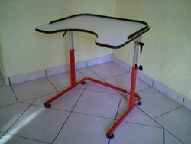 |  | -n° ricevuta: 1457  -collocazione: primaria Virgilio  -data:13/10/25 | banco sagomato regolabile in altezza e reclinabile | altezza 55/80; larghezza 75; profondità 65
banco 270054  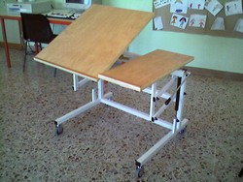 | -n° ricevuta: 1217  -collocazione: secondaria Lana  -data: 05/09/19 |  | banco con piano reclinabile attraverso sistema meccanico, regolabile in altezza tramite sistema idraulico, fornito di rotelle con bloccaggio | altezza 60/85; piano reclinabile 70x60; piano fisso 30x60
banco 270056  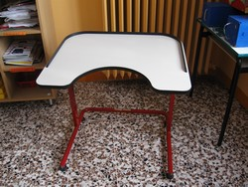 | Collocazione: magazzino |  | banco sagomato regolabile in altezza e reclinabile, modello school | altezza 55/80; larghezza 70; profondità 50
banco 270058  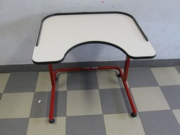 |  | -n° ricevuta:1346  -collocazione: primaria Diaz  -data: 17/02/22 | banco sagomato regolabile in altezza e reclinabile, modello school | altezza 55/80; larghezza 70; profondità 50
banco 270061  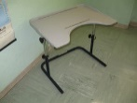 |  | -n° ricevuta:1276  -collocazione: primaria Manzoni  -data: 09/09/20 | banco sagomato regolabile in altezza e reclinabile (1 solo dispositivo), con 2 ferma fogli | altezza 41/59
banco 270063  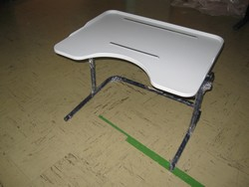 |  | -n° ricevuta: 1282  -collocazione: primaria Mocasina Calvagese  -data: 30/09/20 | banco sagomato regolabile in altezza e reclinabile, con ferma fogli, modello school | altezza 55/80; larghezza 70; profondità 50
banco 270065  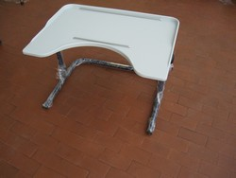 | -n° ricevuta: 1436  -collocazione: magazzino-data:19/12/24 |  | banco sagomato regolabile in altezza e reclinabile, con ferma fogli | altezza 41/59
banco 270066  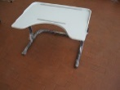 |  | n° ricevuta: 1426  -collocazione: primaria Marcolini  -data: 12/09/2024 | banco sagomato regolabile in altezza e reclinabile, con ferma fogli e portapenne | altezza 41/59
banco 270067  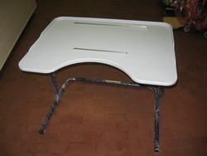 |  | -n° ricevuta: 0863  -collocazione: secondaria Kennedy  -data: 09/09/14 | banco sagomato regolabile in altezza e reclinabile | altezza 55/80; larghezza 70x50
banco 270068  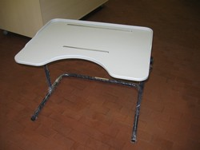 |  | -n° ricevuta: 1377  -collocazione: secondaria Franchi  -data: 29/09/22 | banco sagomato regolabile in altezza e reclinabile | altezza 55/80; larghezza 70x50
banco 270069  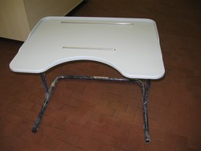 | -n° ricevuta: 1424-collocazione: magazzino  -data:10/09/24  -n° inventario provveditorato: dato non disponibile |  | banco sagomato regolabile in altezza e reclinabile senza ferma fogli | altezza 55/80; larghezza 70x50
banco 270081  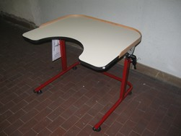 | Collocazione: magazzino |  | banco sagomato regolabile in altezza e reclinabile | altezza 55/80; larghezza 70x50
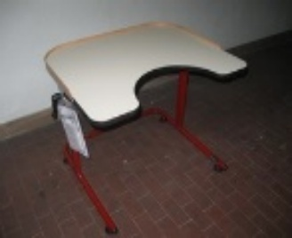  banco 270082 |  | -n° ricevuta:1354  -collocazione: primaria Ungaretti  -data: 30/08/22 | banco sagomato regolabile in altezza e reclinabile | altezza 55/80; larghezza 70x50
banco 270085  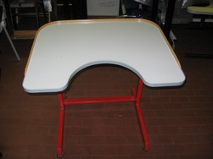 | Collocazione: magazzino  da marzo 2024 |  | banco sagomato regolabile in altezza e reclinabile | altezza 55/80; larghezza 70; profondità 65
banco 270086  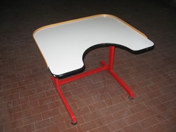 |  | -n° ricevuta: 1458-collocazione: S.M.Bambina  -data: 22/10/2025 | banco sagomato regolabile in altezza e reclinabile | altezza 55/80; larghezza 80; profondità 60
banco 270113  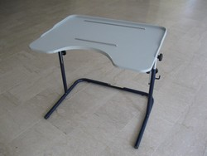 |  | -n° ricevuta: 1399  -collocazione: media Kennedy data:29/08/23 n° inventario provveditorato: 1014360 | banco sagomato regolabile in altezza e reclinabile, provvisto di 1 ferma fogli | altezza 55/80; larghezza 80x60 profondità
banco 270114 |  | -n° ricevuta: 1109  -collocazione: primaria Audiofonetica  -data: 07/09/17  -n° inventario provveditorato: 1014361 | banco sagomato regolabile in altezza e reclinabile, provvisto di ferma fogli e portapenne | altezza 55/80; larghezza 80x60 profondità
banco 270115 |  | -n° ricevuta: 1406  -collocazione: Secondaria Verrocchio  -data: 11/10/2023  -n° inventario provveditorato: 1014362 | banco sagomato regolabile in altezza e reclinabile, provvisto di frema fogli e portapenne | altezza 55/80; larghezza 80x60 profondità
banco 270116 | Collocazione: magazzino da marzo 2024 |  | banco sagomato regolabile in altezza e reclinabile, provvisto di ferma fogli e portapenne | altezza 55/80; larghezza 80x60 profondità
banco 270126  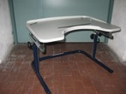 |  | -n° ricevuta: 1355  -collocazione: infanzia Bettinzoli  -data: 30/08/22  -n° inventario provveditorato: dato non disponibile | banco sagomato, regolabile in altezza e reclinabile, provvisto di portapenne ds e sx ma non di ferma fogli. | altezza 42/60; larghezza 65x55/35 profondità all’incavo
banco 270127 |  | -n° ricevuta: 1261  -collocazione: infanzia S.Filippo Neri  -data:17/01/21  -n° inventario provveditorato: dato non disponibile | banco sagomato regolabile in altezza e reclinabile, provvisto di ferma fogli e 2 portapenne laterali | altezza 42/60; larghezza 65x55/35 profondità all’incavo
Banco 270128 | -n° ricevuta 1450  Collocazione magazzino  -data 05/09/25 |  | banco sagomato regolabile in altezza e reclinabile, provvisto di1 portapenne dx e sx ma non di ferma fogli | altezza 42/60; larghezza 65x55/35 profondità all’incavo
banco 270129 | -n° ricevuta: 1428  -collocazione: magazzino  -data: 16/09/24 |  | banco sagomato regolabile in altezza e reclinabile, provvisto di ferma fogli e portapenne | altezza 55/80; larghezza 80x60/45 profondità all’incavo
banco 270130 |  | -n° ricevuta: 1318  -collocazione: primaria Volta  -data: 08/09/21 | banco sagomato regolabile in altezza e reclinabile, provvisto di ferma fogli e portapenne | altezza 55/80; larghezza 80x60/45 profondità all’incavo
banco 270131 |  | -n° ricevuta: 1272  -collocazione: primaria Audiofonetica  -data: 07/09/20 | banco sagomato regolabile in altezza e reclinabile, provvisto di ferma fogli e portapenne | altezza 55/80; larghezza 80x60/45 profondità all’incavo
Banco 270104 |  | -n° ricevuta: 1425  -collocazione: primaria Ugolini  -data: 11/04/2024 | banco sagomato regolabile in altezza e reclinabile, provvisto di ferma fogli e portapenne | Dato non disponibile

